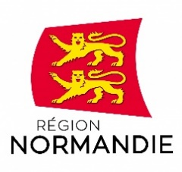 | 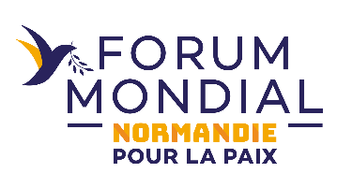

Le 29 avril 2021

Report du Forum mondial Normandie pour la Paix

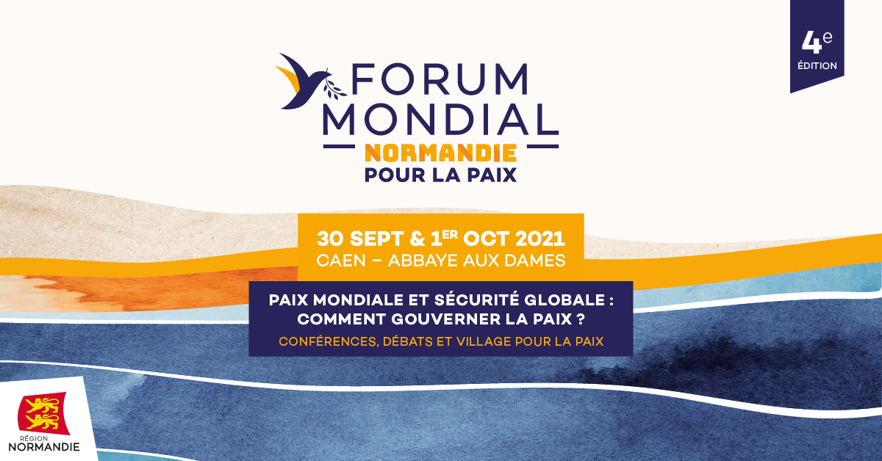

En raison de la crise sanitaire, la quatrième édition du Forum mondial Normandie pour la Paix qui devait se tenir initialement les 3 et 4 juin 2021 est reportée les 30 septembre et 1er octobre 2021 à l’Abbaye aux Dames à Caen.

« Dans le contexte actuel de crise, il s’est avéré impossible d’organiser début juin le Forum mondial Normandie pour la Paix dans sa forme initiale étant données les règles sanitaires très strictes nécessaires pour l’accueil du public. Néanmoins, il nous apparaît important de renouer avec un événement phare de portée internationale. Il n’y a jamais d’année blanche pour construire la paix. Il est dans l’ordre des choses que la Normandie organise à une date ultérieure ce Davos pour la Paix. C’est pourquoi, nous prenons date de la tenue de cet événement les 30 septembre et 1er octobre » déclare Hervé Morin.

Le Forum se tiendra sur deux jours et accueillera deux grandes conférences sur le thème général du forum initialement prévu : « Paix mondiale et sécurité globale : comment gouverner la paix ? »

Au cours des deux jours, 21 débats - dont 5 dédiés à la jeunesse - aborderont des sujets d’actualité autour de points de vue d’experts, de représentants politiques et de la société civile aux profils complémentaires.
Parmi les autres temps forts : la remise du Prix Liberté, le programme jeunesse européen Walk the Global Walk, le dévoilement de l’indice Normandie du service de recherche du Parlement européen, une soirée culturelle autour d’artistes et d’écrivains sur le thème de la culture et de l’éducation au service de la paix, en partenariat avec la représentation française auprès de l’UNESCO.

De nombreuses animations seront organisées sur le Village pour la Paix, lieu d’échanges avec des organisations internationales, ONG et partenaires du Forum qui proposeront des activités interactives. Des expositions photographiques seront proposées dans le parc de l’Abbaye.

La Région Normandie a lancé en 2017 « Normandie pour la Paix », démarche globale qui comprend une programmation annuelle en faveur de la promotion des valeurs universelles de paix et de liberté, ainsi qu’un Forum mondial adossé depuis lors aux commémorations du 6 juin 1944, pour réfléchir et dialoguer sur les tensions dans le monde et sur la construction de la paix.

Les éditions précédentes ont accueilli des Prix Nobel de la Paix, des experts en géopolitique, aux côtés de représentants de gouvernements, du monde académique et de la société civile.

normandiepourlapaix.fr

Contact presse : 02 31 06 98 96 - presse.regionnormandie@normandie.fr

